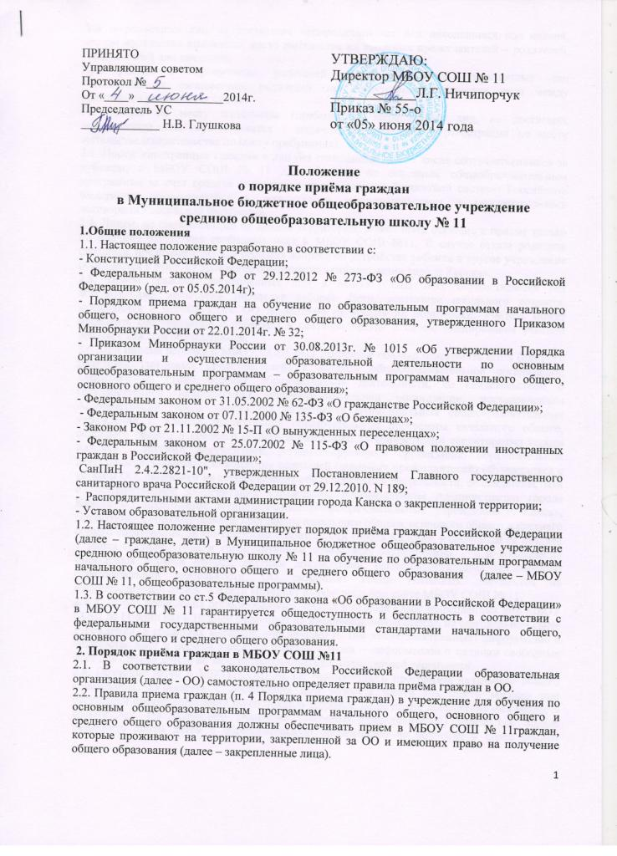

Для закрепленных лиц, не достигших четырнадцати лет или находящихся под опекой, местом жительства признается место жительства их законных представителей – родителей, усыновителей или опекунов.
При раздельном проживании родителей место жительства закрепленных лиц устанавливается соглашением родителей, при отсутствии соглашения спор между родителями разрешается судом.
Регистрация по месту жительства (пребывания) закрепленных лиц, не достигших четырнадцати лет, осуществляется с выдачей свидетельства о регистрации по месту жительства (свидетельства по месту пребывания).
2.3. Прием иностранных граждан и лиц без гражданства, в том числе соотечественников за рубежом, в МБОУ СОШ № 11 для обучения по основным общеобразовательным программам за счет средств соответствующего бюджета бюджетной системы Российской Федерации осуществляется в соответствии законодательством и международными договорами Российской Федерации.
2.4. Лицам, не проживающим на данной территории, может быть отказано в приеме только по причине отсутствия свободных мест в МБОУ СОШ №11. В случае отказа родители (законные представители) для решения вопроса об устройстве ребенка в другое учреждение обращаются в МКУ «Управление образования администрации города Канска».
2.5. Прием граждан, закрепленных лиц в МБОУ СОШ №11 осуществляется без вступительных испытаний (процедур отбора). Дети, достигшие школьного возраста, зачисляются в первый класс ОО независимо от уровня их подготовки. Учитель может проводить собеседование с ребенком в сентябре месяце с целью планирования учебной работы с каждым обучающимся.
2.6. При приеме ребенка в МБОУ СОШ №11 последнее обязано ознакомить его и (или) его родителей (законных представителей) с уставом общеобразовательной организации, лицензией на право ведения образовательной деятельности, со свидетельством о государственной аккредитации общеобразовательной организации, постановлением Администрации города Канска «О закреплении муниципальных общеобразовательных учреждений г. Канска, реализующих образовательные программы начального общего, основного общего и среднего общего образования, за конкретными территориями города Канска», другими документами, регламентирующими организацию образовательной деятельности. С целью ознакомления родителей (законных представителей) обучающихся с уставом ОО, лицензией на осуществление образовательной деятельности, со свидетельством о государственной аккредитации учреждения, постановлением Администрации города Канска «О закреплении муниципальных общеобразовательных учреждений г. Канска, реализующих образовательные программы начального общего, основного общего и среднего общего образования, за конкретными территориями города Канска», издаваемым не позднее 1 марта текущего года и гарантирующим прием всех закрепленных лиц и соблюдение санитарных норм и правил, другими документами, регламентирующими организацию образовательной деятельности, ОО размещает копии указанных документов на информационном стенде и в сети Интернет на официальном сайте МБОУ СОШ № 11.
2.7. С целью проведения организованного приема в первый класс закрепленных лиц МБОУ СОШ № 11 один раз в 10 дней размещает на информационном стенде, на официальном сайте учреждения, в средствах массовой информации (в том числе электронных) информацию о количестве мест в первый класс; не позднее 1 июля – информацию о наличии свободных мест для приема детей, не зарегистрированных на закрепленной территории.
2.8. Обучение детей в МБОУ СОШ № 11, реализующего программы начального общего образования, начинается с достижения ими возраста шести лет шести месяцев при отсутствии противопоказаний по состоянию здоровья, но не позже достижения ими возраста восьми лет. По заявлению родителей (законных представителей) учредитель вправе разрешить прием детей в образовательную организацию на обучение в более раннем возрасте. Все дети, достигшие школьного возраста, зачисляются в первый класс независимо от уровня их подготовки.
2.9. Прием граждан в МБОУ СОШ №11 осуществляется по личному заявлению родителей (законных представителей) ребенка при предъявлении документа, удостоверяющего личность родителя (законного представителя), либо оригинала документа, удостоверяющего личность иностранного гражданина в Российской Федерации в соответствии со статьей 10 Федерального закона от 25 июля 2002 г. №115-ФЗ «О правовом положении иностранных граждан в Российской Федерации» (собрание законодательства Российской Федерации, 2002, №30, ст.3032).
В заявлении родителями (законными представителями) ребенка указываются следующие сведения о ребенке:
а) фамилия, имя, отчество (последнее – при наличии);
б) дата и место рождения;
в) факт посещения учреждения ДОУ (с согласия родителей);
г) фамилия, имя, отчество (последнее – при наличии) родителей (законных представителей) ребенка, контактные телефоны;
д) анкетные данные ученика и родителей (законных представителей) для внесения в Краевую информационную автоматизированную систему управления образования (с согласия родителей).
Примерная форма заявления размещается на информационном стенде и (или) на официальном сайте МБОУ СОШ № 11 в сети "Интернет".
Родители (законные представители) закрепленных лиц, зарегистрированных по месту жительства или по месту пребывания, дополнительно предъявляют оригинал свидетельства о рождении ребенка либо заверенную в установленном порядке копию документа, подтверждающего родство заявителя (или законность представления прав обучающегося), а также оригинал свидетельства о регистрации ребенка по месту жительства или свидетельства о регистрации ребенка по месту пребывания на закрепленной территории.
Родители (законные представители) детей, являющихся гражданами Российской Федерации, не зарегистрированных на закрепленной территории, дополнительно предъявляют оригинал свидетельства о рождении ребенка либо заверенную в установленном порядке копию документа, подтверждающего родство заявителя (или законность представления прав обучающегося).
Родители (законные представители) ребенка, являющегося иностранным гражданином или лицом без гражданства, дополнительно предъявляют заверенные в установленном порядке копии документа, подтверждающего родство заявителя (или законность представления прав обучающегося), и документа, подтверждающего право заявителя на пребывание в Российской Федерации.
Иностранные граждане и лица без гражданства, в том числе соотечественники за рубежом, все документы представляют на русском языке или вместе с заверенным в установленном порядке переводом на русский язык.
Копии предъявляемых при приеме документов хранятся в учреждении все время обучения ребенка.
2.10. Родители (законные представители) детей имеют право по своему усмотрению представлять другие документы, в том числе медицинское заключение о состоянии здоровья ребенка.
2.11. При приеме в первый класс в течение учебного года или во второй и последующий классы родители (законные представители) обучающегося дополнительно представляют личное дело обучающегося, выданное учреждением, в котором он обучался ранее.
При приеме в МБОУ СОШ № 11 на уровень среднего общего образования родители (законные представители) обучающегося дополнительно представляют выданный ему документ государственного образца об основном общем образовании.
2.12. Требование предоставления других документов в качестве основания для приема детей в учреждение не допускается.
2.13. Прием заявлений в первый класс МБОУ СОШ № 11 для закрепленных лиц начинается не позднее 1 февраля и завершается не позднее 30 июня текущего года.
Зачисление учащихся оформляется приказом директора МБОУ СОШ № 11 в течение 7 рабочих дней после приема документов.
Для детей, не зарегистрированных на закрепленной территории, прием заявлений в первый класс начинается с 1 июля текущего года до момента заполнения свободных мест, но не позднее 5 сентября текущего года. Приказ о зачислении в первый класс издается не ранее 1 июля текущего года.
2.14. Для удобства родителей (законных представителей) детей МБОУ СОШ № 11 устанавливает график приема документов в зависимости от адреса регистрации по месту жительства (пребывания).
2.15. При приеме на свободные места граждан, не зарегистрированных на закрепленной территории, преимущественным правом обладают граждане, имеющие право на первоочередное предоставление места в учреждении в соответствии с законодательством РФ и нормативными правовыми актами субъектов РФ.
В соответствии с Федеральным законом от 7 февраля 2011 г. N 3-ФЗ "О полиции" (статья 46) данная льгота установлена для следующих категорий граждан:
1) дети сотрудника полиции;
2) дети сотрудника полиции, погибшего (умершего) вследствие увечья или иного повреждения здоровья, полученных в связи с выполнением служебных обязанностей;
3) дети сотрудника полиции, умершего вследствие заболевания, полученного в период прохождения службы в полиции;
4) дети гражданина РФ, уволенного со службы в полиции вследствие увечья или иного повреждения здоровья, полученных в связи с выполнением служебных обязанностей и исключивших возможность дальнейшего прохождения службы в полиции;
5) дети гражданина РФ, умершего в течение одного года после увольнения со службы в полиции вследствие увечья или иного повреждения здоровья, полученных в связи с выполнением служебных обязанностей, либо вследствие заболевания, полученного в период прохождения службы в полиции, исключивших возможность дальнейшего прохождения службы в полиции;
6) дети, находящиеся (находившиеся) на иждивении сотрудников полиции, граждан РФ, указанных в вышеприведенных пунктах 1 - 5.
В соответствии с Федеральным законом от 27 мая 1998 г. N 76-ФЗ "О статусе военнослужащих" данная льгота установлена для следующих категорий граждан:
1) дети военнослужащих по месту жительства их семей (статья 19);
2) дети военнослужащих, погибших (умерших) в период прохождения военной службы, проходивших военную службу по контракту и погибших (умерших) после увольнения с военной службы по достижении ими предельного возраста пребывания на военной службе, по состоянию здоровья или в связи с организационно-штатными мероприятиями. Данной льготой указанная категория граждан может воспользоваться в течение одного года со дня гибели (смерти) кормильца (статья 24).
2.16. Дети с ограниченными возможностями здоровья принимаются на обучение по адаптированной основной общеобразовательной программе только с согласия их родителей (законных представителей) и на основании рекомендаций психолого-медико-педагогической комиссии (часть 3 статьи 55 Федерального закона от 29 декабря 2012г. № 273-ФЗ «Об образовании в Российской Федерации)
2.17. Лицо, признанное беженцем, и прибывшие с ним члены его семьи, вынужденные переселенцы имеют право на получение (оказание) содействия в устройстве детей в МБОУ СОШ № 11.
2.18. Факт ознакомления родителей (законных представителей) ребенка, в том числе через информационные стенды общего пользования, с лицензией на осуществление образовательной деятельности, свидетельством о государственной аккредитации учреждения, уставом учреждения фиксируется в заявлении о приеме и заверяется личной подписью родителей (законных представителей) ребенка.
Подписью родителей (законных представителей) обучающегося фиксируется также согласие на обработку их персональных данных и персональных данных ребенка в порядке, установленном законодательством РФ.
2.19. Документы, представленные родителями (законными представителями) детей, регистрируются в журнале приема заявлений. После регистрации заявления родителям (законным представителям) детей выдается расписка в получении документов, содержащая информацию о регистрационном номере заявления о приеме ребенка в МБОУ СОШ №11, о перечне представленных документов. Расписка заверяется подписью должностного лица ОО, ответственного за прием документов, и печатью МБОУ СОШ № 11.
2.20. В случае перевода совершеннолетнего обучающегося по его инициативе или несовершеннолетнего обучающегося по инициативе его родителей (законных представителей) в МБОУ СОШ №11 из другой ОО зачисление обучающегося оформляется приказом директора в течение трех рабочих дней после приема заявления, личного дела обучающегося и документов, содержащих информацию об успеваемости обучающегося в текущем учебном году (выписка из классного журнала с текущими отметками и результатами промежуточной аттестации), заверенных печатью исходной организации и подписью ее руководителя, с указанием даты зачисления и класса. В течение двух рабочих дней с даты издания приказа о зачислении обучающегося в порядке перевода МБОУ СОШ №11 письменно (в том числе посредством электронной почты) уведомляет исходную организацию о номере и дате приказа о зачислении обучающегося.
2.21. Приказы размещаются на информационном стенде в день их издания.
2.22. На каждого ребенка, зачисленного в учреждение, заводится личное дело, в котором хранятся все сданные при приеме документы.
2.23. В случае зачисления обучающихся в МБОУ СОШ №11 в порядке перевода в связи с прекращением деятельности исходной организации, аннулированием лицензии, приостановлением действия лицензии, лишением исходной организации государственной аккредитации по соответствующей образовательной программе, приостановлением действия государственной аккредитации полностью или в отношении отдельных уровней образования, истечением срока действия государственной аккредитации по соответствующей образовательной программе в приказе МБОУ СОШ №11 о зачислении делается запись о зачислении обучающегося в порядке перевода с указанием исходной организации, в которой он обучался до перевода, класса, формы обучения. На основании переданных личных дел на обучающихся формируются новые личные дела, включающие в том числе выписку из приказа о зачислении в порядке перевода, соответствующие письменные согласия переведенных обучающихся и их родителей (законных представителей).

